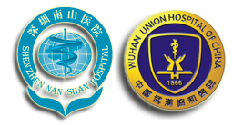
深圳市南山区人民医院（市第六医院）
华中科技大学协和深圳医院

一、基本情况
深圳市南山区人民医院（又名深圳市第六人民医院，简称南山医院）坐落于深圳特区西部南头半岛中心区，是深圳西部集医疗、教学、科研、预防为一体的三级甲等综合医院，2009年11月，医院全方位开展与武汉协和医院的技术交流合作，挂牌“华中科技大学协和深圳医院”。
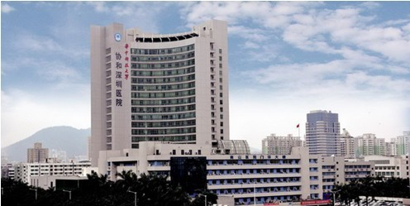
目前，南山医院占地面积54659.72m²，总建筑面积103288.00 m²，编制总床位900张。政府已立项拟投资13亿元，新建178000 m²的门急诊医技楼、外科大楼及行政科研教学楼，届时医院总建筑面积将达到281000 m²，床位数1300张，设地下停车场可容纳车位1300个，并与地铁站相通连，交通更为便捷。
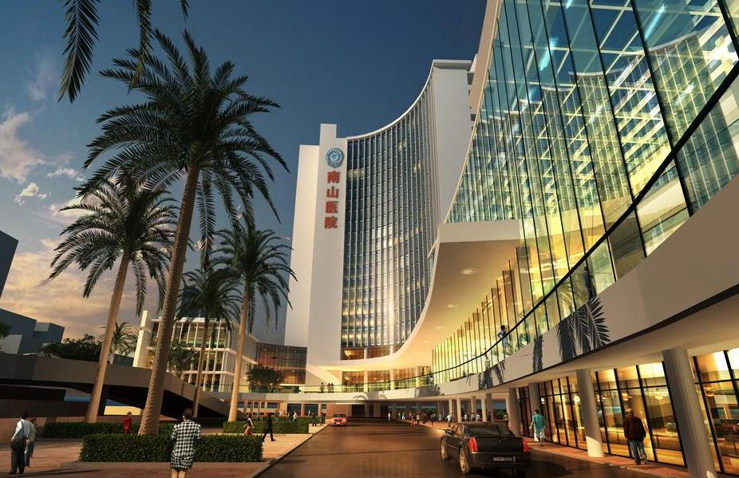
医院现有员工2106人，其中：博士96人、硕士231人；取得高级职称人员367人，中级职称人员584人；设有45个临床科室、18个医技科室和29个行政后勤科室，下辖26个社康中心。
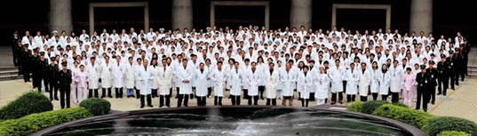
自去年10月至今年9月，医院门诊总诊疗人次达344万，日门诊量维持在9000人次左右，位居市内各医院前列。急诊人次、手术人次、留观人次、院前急救人次、接诊覆盖半径等指标均处于全市医院前三名。医院住院量亦呈逐年上升趋势，去年10月至今年9月住院病人为50000多人次，占全区近70%。
二、设施设备
医院硬件设备符合三甲医院要求。拥有双源CT、西门子SENSATION 4多排螺旋CT、1.5T超导型SYMPHONY核磁共振机、DSA、多台数字化X光机，各种彩色多普勒超声仪及各种影像学检查设备；拥有开展各项腔镜手术及检查必须的多媒体设备及内镜设备；可开展心、脑血管、周围血管、肿瘤等介入治疗项目。
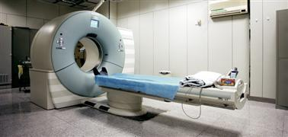
医院建有中心实验室、 疼痛实验室、耳鼻咽喉科解剖实验室、疼痛医生尸体操作培训室等。配备了免疫学检测仪器、基因扩增及分析设备、细胞培养设备、蛋白质分析仪、流式细胞仪等多项高端设备，可开展外周血单核细胞分离技术、间接免疫荧光技术、酶联免疫吸附测定技术、基因扩增与分析、单克隆抗体培养、PCR技术等多项临床与基础研究。
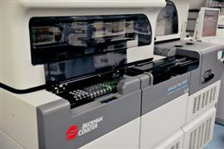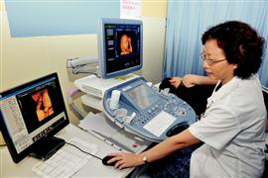
三、学科建设
近三年来，医院参照广东省三级医院评审细则，设立了三甲医院要求的全部学科并加强重点专科建设，大力扶持三甲技术项目的开展，积极申报科研课题，鼓励发表高质量、高档次的文章，同时利用地理优势，与香港中文大学紧密合作，建立耳鼻咽喉合作项目、心理治疗中心、显微及内窥镜技术实验室；与四川大学华西医院结成姊妹医院关系，开通华西医院在南山医院的远程教学和远程会诊中心；与华中科技大学协和医院正式签署技术合作协议，在技术和管理等方面建立了紧密合作关系。与广东医学院合作11年，在临床教学工作中做出了突出的成绩，2012年12月，医院与广东医学院签约成为“广东医学院南山临床医学院”，在广东医学院16所非直属附属医院中首家晋级为临床医学院，也成为深圳西部首家临床医学院。
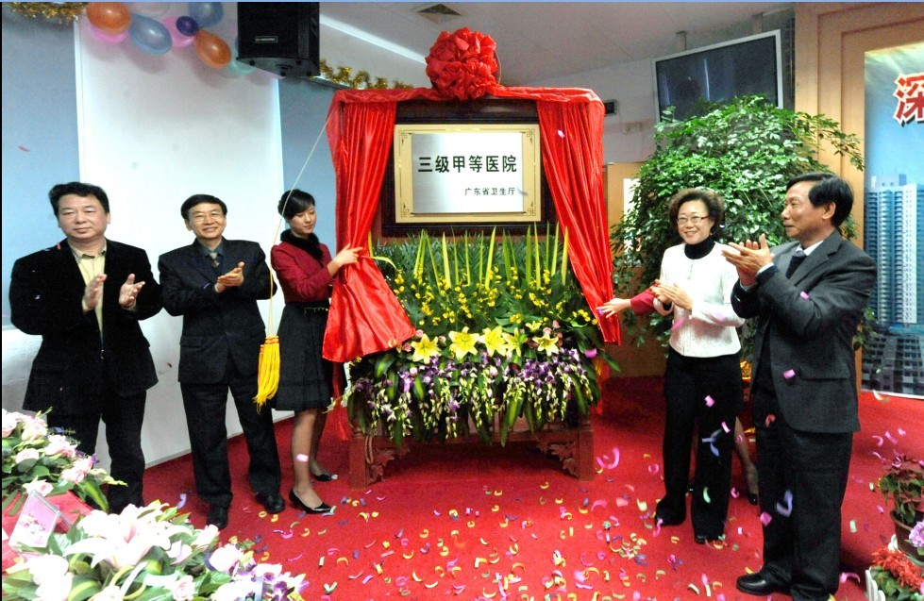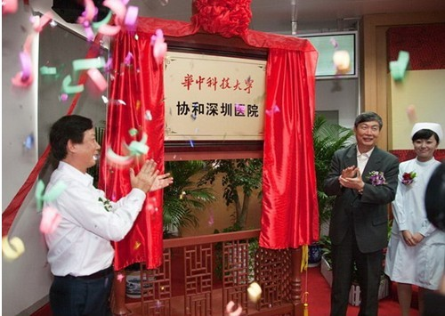
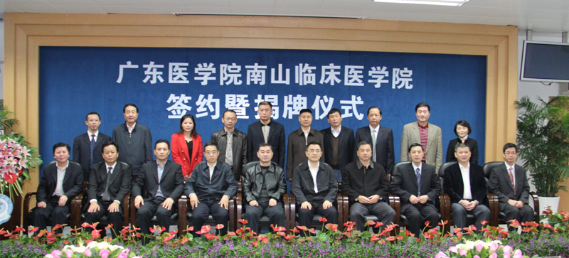
医院目前拥有市级重点学科（群）三个（疼痛科、感染科、脊柱外科），区级重点学科6个（肾内科、手足显微外科、消化内科、康复医学科、耳鼻喉科实验室、医学影像科），区级重点扶持专科4个（心血管内科、妇产科、呼吸内科、中医科）。
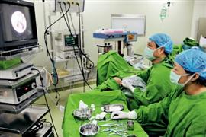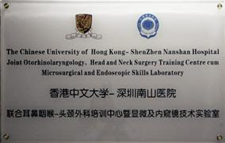
四、科研教学
今年12月，我院与广东医学院签订协议，成为广东医学院首家非直属临床医学院。我院现有硕士研究生导师30名，在读硕士研究生33人，实习生（含护理）201名。2012年，我院共派出53名人员外出进修学习。其中10名赴国外学习，7名为公派出国学习，包括德国、美国、瑞典、澳大利亚等国家。43名到国内知名医院学习。我院为广东省第一批专科医师（普通专科）培训基地，共有9个培训学科，现有住院规培学员21人，全科规培学员7人。住院规培合格率为95%。
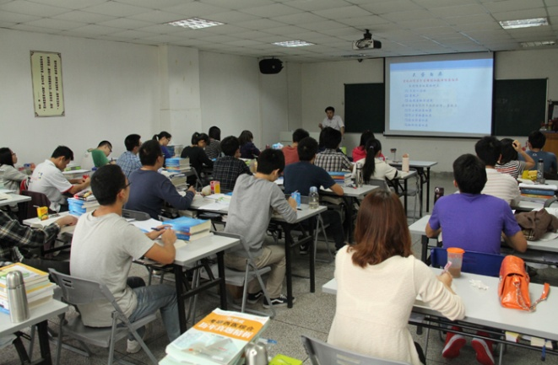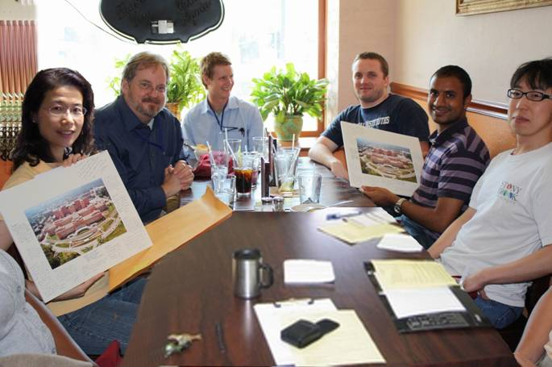
2012年我院共有45项继续医学教育项目，其中国家级4项，省级16项，市级25项，位列全市前茅。我院2012年获得国家自然科学基金3项，其中面上项目2项，青年基金1项；省自然科学基金自由申请项目1项；省卫生厅医学科研课题1项；省中医药管理局课题1项，深圳市科技项目一般项目7项，非资助项目31项。近3年，我院共获得国家自然科学基金7项，成绩斐然。2012年发表SCI论文6篇，统计源期刊168篇，非统计源期刊47篇。出版医学专著《临床常用药物不良反应观察与护理》。
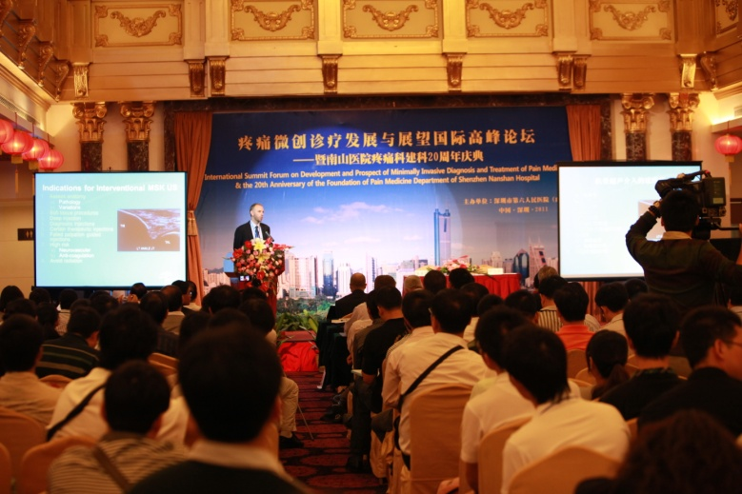
医院将围绕“一个中心（以病人为中心）”，把握“两个基本点（让病人满意，让职工满意）”，依靠“三大要素（服务、技术、人才）”，以创品牌医院为动力，力争进入深圳市一流医院行列，塑造高效低耗、和谐发展的可持续改进机制，构建成为一所技术型、服务型、学习型、创新型的现代化综合医院，期待有实力、有理想的你加入我们。
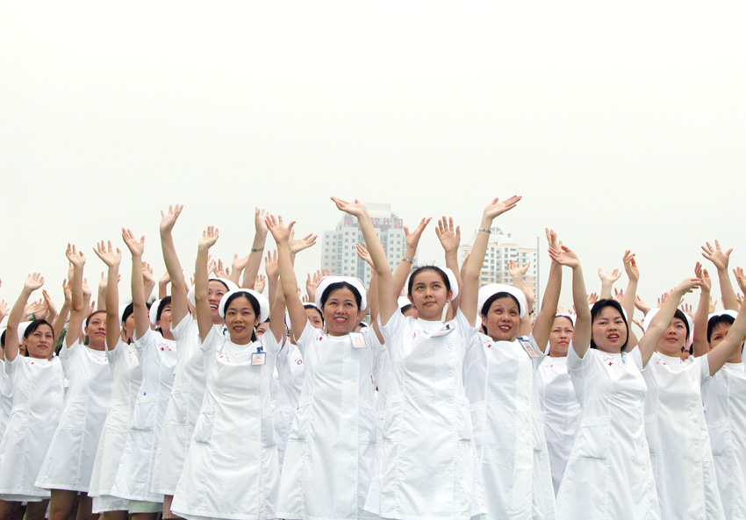

地址：深圳市 南山区 桃园路89号
邮编：518052
联系人 刘霞
联系电话 0755-26664594
人事科电子邮箱： sznsyyrsk@163.com
医院网址：www.sznsyy.net

